Экскурсия для детей 5-6 лет
« Улицы моего села»
октябрь 2018
Провели: Луканина Л.Г.
Федулова О.Г.
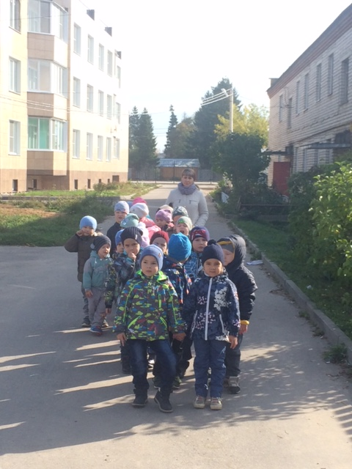
Цель: Воспитывать у детей чувство патриотизма, любви к Родине, к родному селу.
Задачи:
- уточнить и расширить знания детей о названиях улиц села;
- дать представления о том, почему так названы улицы нашего села
- продолжать воспитывать любовь к своей малой Родине.
Сегодня, ребята, я вам предлагаю отправиться на экскурсию по улицам нашего села. села.
(Аудиозапись «Есть улицы центральные» в исполнении Ю. Антонова.…)
Воспитатель: Был, говорят, где-то случай такой,
Ехали люди с работы домой.
Только доехали, вдруг – чудеса:
Все позабыли свои адреса.
Ищут, волнуются, смотрят кругом,
Где эта улица? Где этот дом?
Ищут водители: «Где наш гараж? »
Мечутся жители: «Где наш этаж? »
Всё перепуталось, всё заблудилось!
К счастью, такое лишь в сказке случилось.
Я рассказала про это нарочно,
Чтобы проверить, знаешь ли, точно,
Где ты живёшь?
Где построен твой дом?
И хорошо ли ты с домом знаком?
Воспитатель: Мы отправляемся в путь по улицам нашего села. Зачем улицам дают названия?
(Ответы детей.)
Воспитатель Правильно: чтобы знать где ты живешь, чтобы точно знать местонахождения определенных зданий и построек. А почему именно такие названия дают улицам? Например, улица Садовая, Молодежная , Центральная, Дачная, Каштановая…
(Ответы детей.)
Воспитатель: Правильно, люди хотят, чтобы название улицы было красивым, а еще их так называют, если рядом расположен сад, поле, много растет цветов. А какие еще есть названия улиц в селе?
(Ответы детей.)
Воспитатель: Какие общественные здания есть на улице Центральной?
Дети: - Детский сад. Магазины. Парк . Почтовое отделение. Библиотека. Здание сельского совета
Ребенок:
По Центральной я хожу
Про нее все расскажу.
Магазин, библиотека.
Много здесь жилых домов.
И деревьев и цветов.
Есть огромный парк и детский сад.
Жить на Центральной , я очень рад!
Воспитатель: Правильно, молодцы. А сейчас, я предлагаю поиграть в игру «Моя улица» (на столах лежат карточки с картинками). Вам необходимо подобрать буквы к первым звукам с картинки. Например, на картинке груша – звук «г», под каждую картинку надо поместить соответствующую букву. В конце, мы еще раз вспомним названия улиц села (дети выполняют работу).
- Лиза, название какой улицы ты сложила? А ты, Марина?
(Ответы 4-5 детей)
Воспитатель: Молодцы, все справились с заданием. А теперь, найдите улицу, где живет ваша бабушка, ваш друг. Вспомните, как она называется, и по картинкам карточки определите название. Молодцы, и это задание вы одолели.
Вам нравится название вашей улицы?
На улице, с каким названием, вам бы хотелось жить?
Если бы вам представилась возможность назвать новую улицу в селе, то, какое название вы бы ей дали?
(Ответы детей)
Воспитатель: Какие пословицы вы знаете о доме, о своей малой Родине?
Дети: - Везде хорошо, а дома лучше.
- Всякому мила своя сторона.
- Береги землю родимую, как мать любимую.
Ребенок: Цвети, село мое родное!
Цвети, все краше сотни лет
Ты на земле одно такое
Не знай ни горести, ни бед.
Воспитатель: В любой стране, в любом городе люди хотят увековечить память о выдающихся, знаменитых личностях, помнят о них и гордятся ими. Много улиц в нашем селе, каждая носит имя человека, который заслужил это право. Если кто-то из вас проживёт жизнь достойно, одна из улиц будет носить и ваше имя.

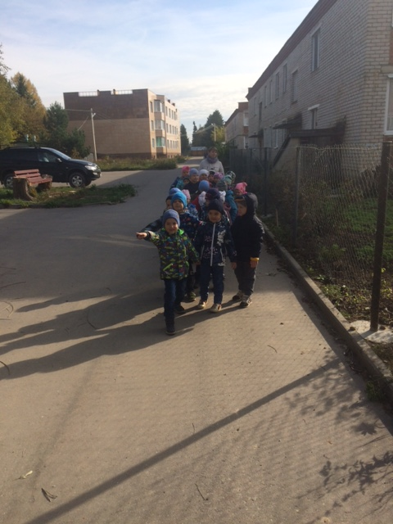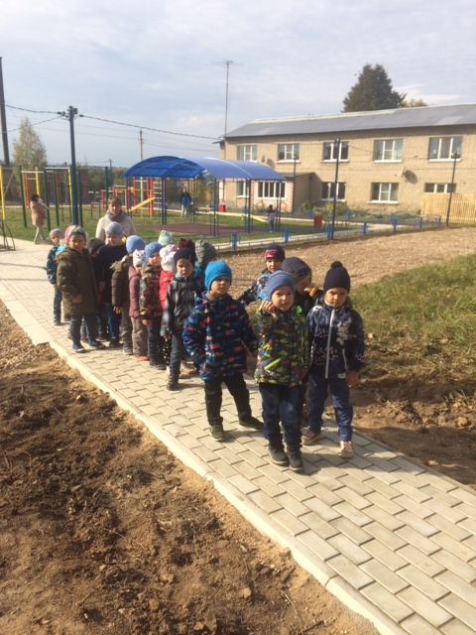
Улица Молодежная
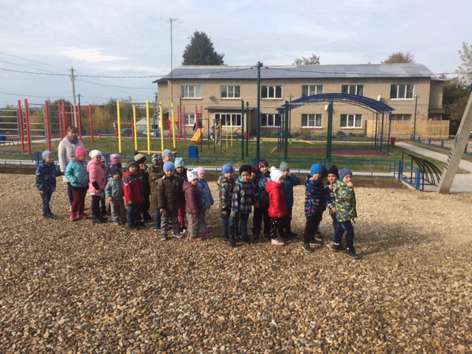

Улица Центральная

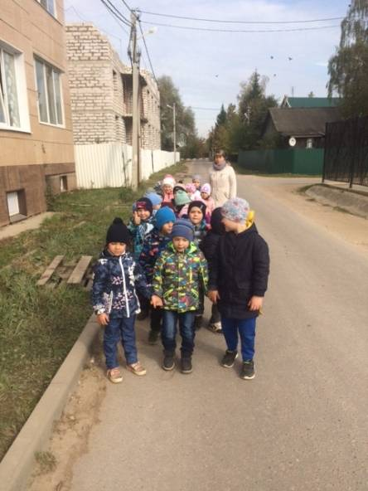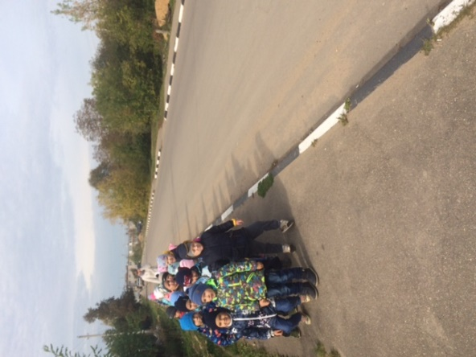

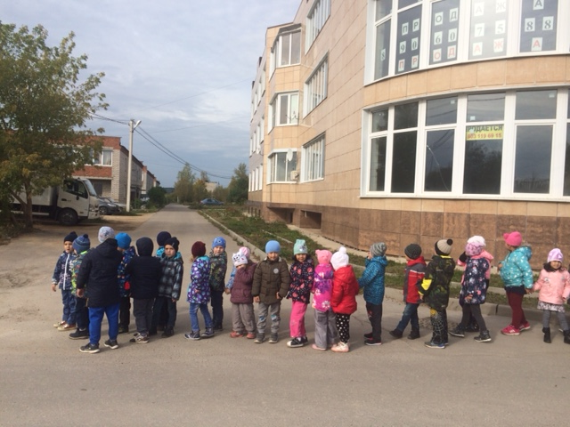

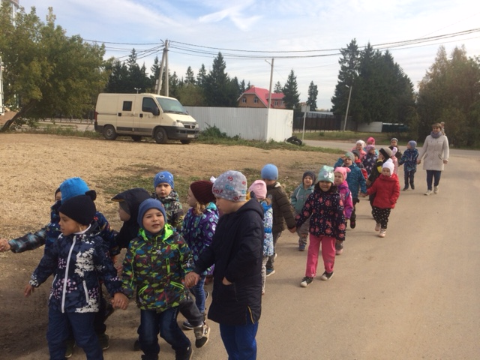
Улица Дачная
